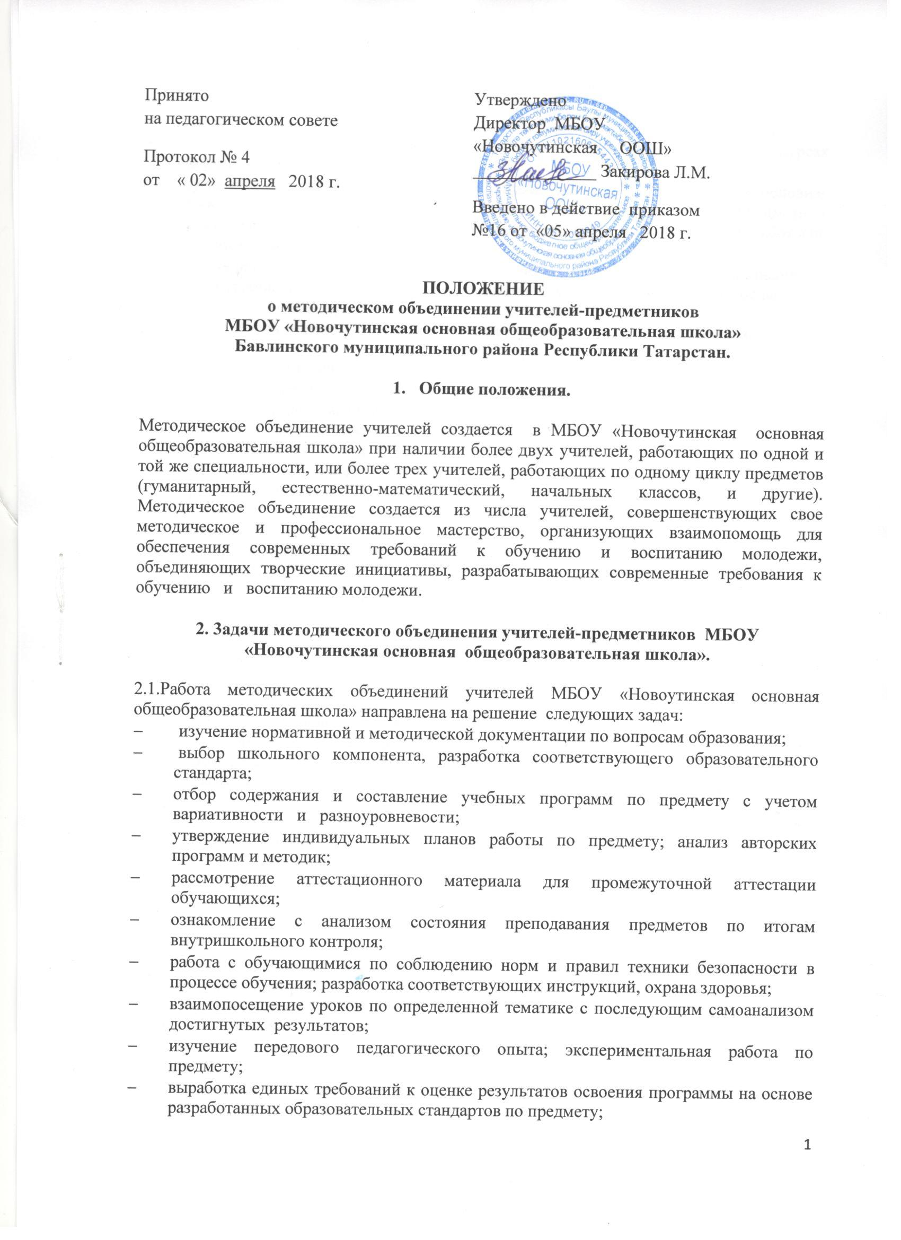

- разработка системы промежуточной и подготовки к итоговой аттестации обучающихся (тематическая, зачетная и т.д.);
- ознакомление с методическими разработками различных авторов по предметам;
- отчеты о профессиональном самообразовании учителей; работа на курсах повышения квалификации;
- организация и проведение предметных недель в МБОУ «Новочутинская основная общеобразовательная школа»; организация и проведение первого этапа предметных олимпиад, конкурсов; рассмотрение вопросов состояния внеклассной работы по предмету с обучающимися ;
- приведение средств обучения, в том числе учебно-наглядных пособий по предмету в соответствие с современными требованиями к учебному кабинету и оснащению урока.
2.2. Руководитель методического объединения является членом методического совета школы.
2.3.Методическое объединение учителей:
- проводит проблемный анализ результатов образовательного процесса; вносит предложения по изменению содержания и структуры обязательных учебных курсов, их учебно-методического обеспечения, по корректировке требований к минимальному объему и содержанию учебных курсов;
- проводит первоначальную экспертизу существенных изменений, вносимых преподавателями в учебные программы, обеспечивающие усвоение учащимися учебного материала в соответствии с требованиями государственных образовательных стандартов;
- вносит предложения по организации и содержанию аттестации педагогов;
- вносит предложения по организации и содержанию исследований, ориентированных на улучшение усвоения учащимися учебного материала в соответствии с государственными образовательными стандартами;
- принимает решение о подготовке методических рекомендаций в помощь учителям, организует их разработку и освоение;
- организует работу методических семинаров для начинающих, малоопытных учителей;
- привлекает обучающихся к доступной им научно-исследовательской деятельности;
- координирует внеклассную работу по предмету, проводит предметные недели, олимпиады.
2.4. В своей работе методические объединения подотчетны педагогическому совету школы.

3. Функции методического объединенияучителей-предметников МБОУ «Новочутинская основная общеобразовательная школа».

3.1 Работа методического объединения организуется на основе планирования, отражающего:
- план работы МБОУ «Новочутинская основная общеобразовательная школа»;
- рекомендаций методического кабинета МКУ «Отдел образования Бавлинского муниципального района»;
- методическую тему, принятую к разработке педагогическим коллективом;
-учет индивидуальных планов профессионального самообразования учителей.
3.2.Методическое объединение учителей часть своей работы осуществляет на заседаниях, где анализируются или принимаются к сведению решения задач, изложенных в разделе 2.
3.3.Методическое объединение учителей может организовать семинарские занятия, цикл открытых уроков по заданной и определенной тематике.
3.4.Одной из функциональных обязанностей методического объединения учителей является разработка системы внеклассной работы по предмету, определение ее ориентации, идеи.

4. Права методического объединения учителей-предметников МБОУ «Новочутинская основная общеобразовательная школа».

4.1.Методическое объединение имеет право:
- рекомендовать администрации школы распределение учебной нагрузки по предмету при тарификации;
-рекомендовать администрации школы производить оплату работы педагогическим сотрудникам отдельных предметных учебных кабинетов, предметных кружков, студий;
- распределять методическую работу отдельных педагогов.
4.2. Методическое объединение решает вопрос о возможности организации углубленного изучения предмета в отдельных классах при наличии достаточных средств обучения (при условии внесения соответствующих изменений в Устав).
4.3.Методическое объединение учителей выбирает и предлагает педагогическому совету школы формы промежуточной аттестации обучающихся, определяет критерии оценивания работ.
4.4.Методическое объединение имеет право:
- выдвигать предложения по улучшению учебного процесса в МБОУ «Новочутинская основная общеобразовательная школа»;
- обращаться за консультациями по проблемам обучения и учебной деятельности учащихся к заместителям директора МБОУ «Новочутинская основная общеобразовательная школа» по учебной, воспитательной работе; ставить вопрос о поощрении своих членов за успехи в работе, активное участие в инновационной деятельности;
- готовить свои предложения при проведении аттестации учителей;
- ставить вопрос о публикации материалов о лучшем опыте, накопленном в рамках методического объединения;
- рекомендовать своим участникам различные формы повышения квалификации за пределами МБОУ «Новочутинская основная общеобразовательная школа».

5. Обязанности учителей методического объединения учителей-предметников МБОУ «Новочутинская основная общеобразовательная школа»

5.1. Каждый член методического объединения обязан:
- активно участвовать в работе методического объединения, иметь собственную программу профессионального самообразования;
- участвовать в заседаниях методического объединения, практических семинарах и т.д.;
- активно участвовать в разработке открытых мероприятий (уроков, внеклассных занятий по предмету), стремиться к повышению уровня профессионального мастерства;
- знать тенденции развития методики преподавания предмета, владеть основами самоанализа педагогической деятельности;
- знать Закон РФ «Об образовании в Российской Федерации», нормативные документы, методические требования к категориям.

6. Организация деятельности методического объединения учителей-предметников МБОУ «Новочутинская основная общеобразовательная школа».

6.1.Методическое объединение учителей избирает председателя.
6.2.План работы методического объединения утверждается заместителем директора по учебно-воспитательной работе.
6.3.За учебный год проводится не менее 4-х заседаний методического объединения учителей, в том числе практический семинар с организацией тематических открытых уроков, внеклассных мероприятий.
6.4.Заседания методического объединения учителей оформляются в виде протоколов. В конце учебного года заместитель директора МБОУ «Новочутинская основная общеобразовательная школа» анализирует работу методического объединения и принимает на хранение план работы, отчет о проделанной работе.

7. Документация методического объединения учителей-предметников МБОУ «Новочутинская основная общеобразовательная школа»

1.Положение о МО.
2.Приказ о формировании МО и назначении руководителя МО.
3.Анализ работы за прошедший учебный год.
4.Тема методической работы, ее цель, приоритетные направления и задачи на новый учебный год.
5.План работы МО на текущий учебный год.
6.Банк данных об учителях МО: количественный и качественный состав (образование, специальность, преподаваемый предмет, общий стаж и педагогический, квалификационная категория, награды).
7.Сведения о темах самообразования учителей МО.
8.Перспективный план аттестации учителей МО.
9.График прохождения аттестации учителей МО на текущий год 10.Перспективный план квалификации учителей МО
11.Аналитические материалы контроля за состоянием преподавания и качеством знаний (аналитические справки, диагностика).
12.Протоколы заседаний МО.
13.Нормативные документы по предметам, методические рекомендации

